**学生选课流程**

1. 先登陆新版教务系统

浏览器要求：建议使用以下三种浏览器

1、360浏览器

360浏览器需要切换成极速模式访问,用鼠标点击这里切换模式;

2、Firefox浏览器

3、Google Chrome浏览器

4、教务系统网址

先进学校官网：<http://www.jxstnu.edu.cn/>，选择’人才培养’→’教务管理系统’

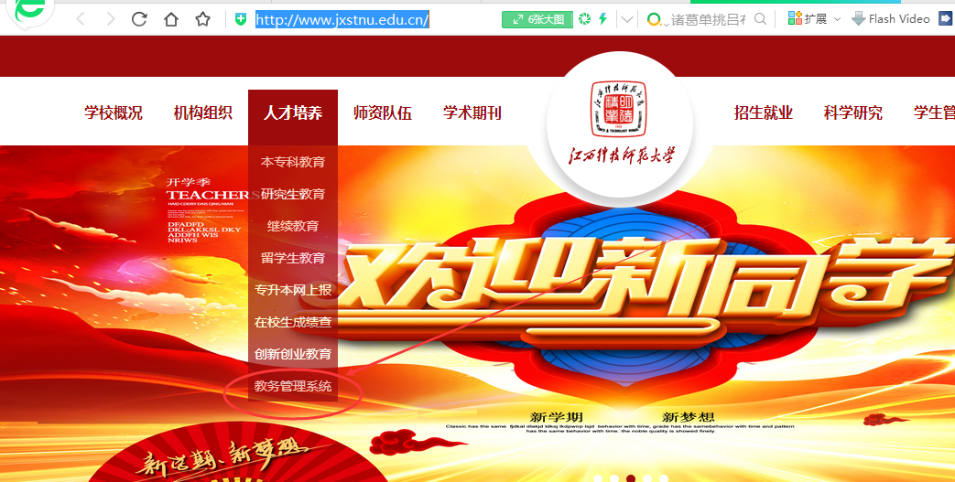

1. 选择’选课’→’自主选课’

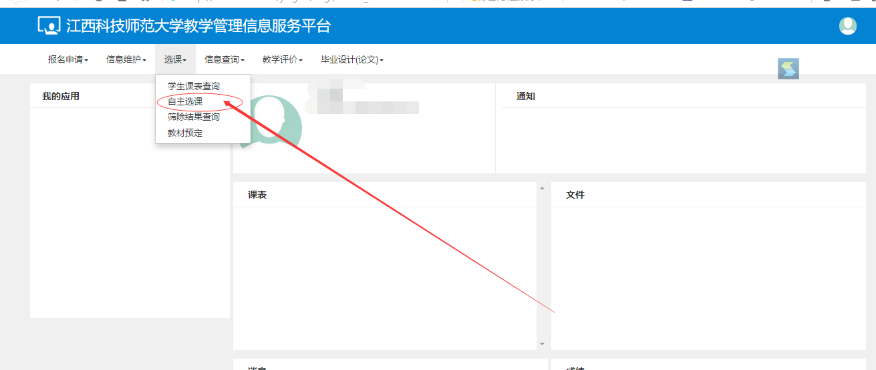

2、点击查询

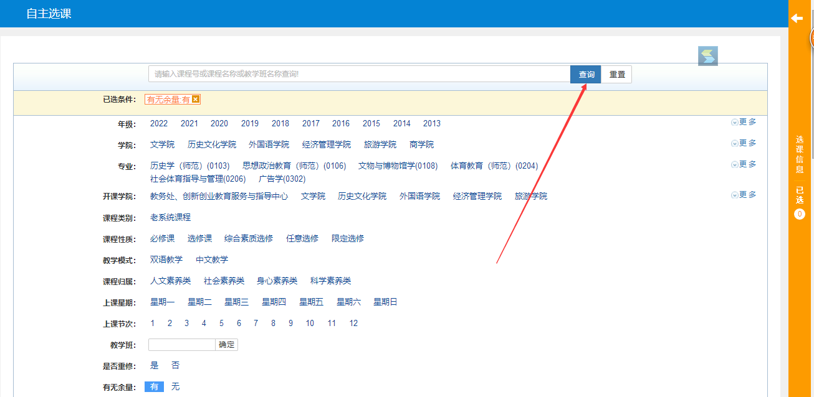

1. 选择自己所需要的课程，点击选课

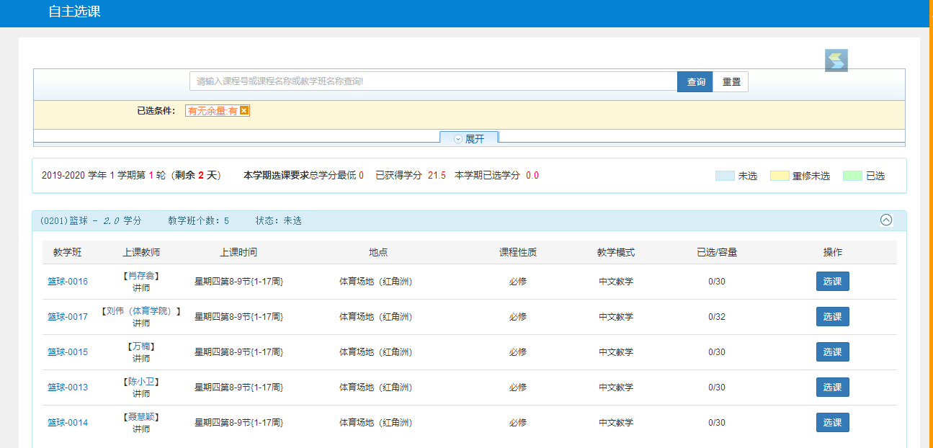

4、如果选错了，可以选择退选

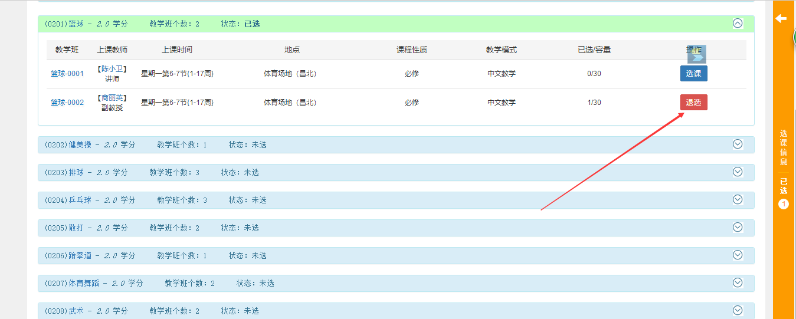

5、点击右则黄色线条，可以查询自己已经选好的课

